**NOMBRE APELLIDOS**

Madrid

Tel: 0034.666.66.66#

tuemail@gmail.com

Github:https://github.com/ApellidosNombre

Linkedin: https://www.linkedin.com/in/nombreapellidosl/

**EXPERIENCIA PROFESIONAL**

-**Marzo 2020 – Actualidad** ***FAANG***

**Puesto: Fullstack Developer**

**Funciones**: Desarrollo plataforma B2B para la gestión logística de la ´"última milla” en los pedidos de un importante fabricante de bicicletas. Gestión íntegra del producto dentro de un squad multidisciplinar, trabajando bajo SAFE.

**Tecnologías:** React, Express, MongoDB, Node.Js.



-**Septiembre 2017 – Marzo 2020** ***Flyncer***

**Puesto: Fullstack Developer**

**Funciones**: Trabajando bajo Scrum reportando directamente al CEO.

Desarrollo desde cero de una plataforma de matching entre empresas y developers, siendo el responsable de la integración de los cursos y los test para la medición de skills a través de APIs con terceros. Implicado tanto en el desarrollo web como en la aplicación móvil.

**Tecnologías:** React, NodeJs, MySQL, Kotlin.

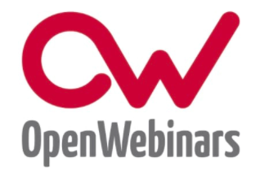

-**marzo 2017 – Agosto 2017** ***Openwebinars***

**Puesto: Frontend Developer**

**Funciones**: Desarrollo de un sistema de tracking para el seguimiento de procesos de selección, así como la gestión íntegra del proceso y las relaciones que se producen entre posiciones y candidatos durante un proceso.

**Tecnologías:**:Javascript, Apache, MySQL.

**FORMACIÓN**

**2016** Licenciado en físicas por la **UAM**.

**2017** **Certificado SCRUM MANAGER: Agile, Scrum, Lean IT, ITIL, Canvas 32 horas**

**2018** Programa Experto **BLOCKCHAIN (UAH) 100 horas.**

**IDIOMAS**

**Inglés:** Nivel Alto en comprensión, Intermedio en expresión ( Certificado B1-B2).

